PROGRAMA DE ACTIVIDADES Y VISITAS DÍA DEL PATRIMONIO REGIONAL
DOMINGO 19 DE OCTUBRE DE 2014
 | 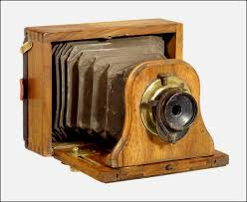 |  |  | Liceo Bicentenario Luis Alberto Barrera.  Muestra Retrospectiva: “Evocando el origen” Liceo Bicentenario Luis Alberto Barrera 1905 - 2014  Dirección: Av. Colón 1250
 |  |  | LPA | Diario La Prensa Austral.  Visitas a instalaciones. Entrega de material gráfico.  Dirección: Waldo Seguel # 636
 |  |  |  | Club de la Unión Punta Arenas: Palacio Sara Braun y Hotel José Nogueira.  Recorridos guiados a lo largo del día (en base a orden de llegada).  Concierto de Piano arpista Sr. Maximiliano Grez (sólo con invitaciones)  Dirección: Plaza Muñoz Gamero 716  Horario de atención: 10:30 a las 18 horas.
 |  |  |  | Coro Municipal de Punta Arenas  Concierto Parroquia San Miguel Arcángel.  Entre las 10:00 y las 12:00 horas.  Boliviana N° 0375, Barrio San Miguel
 |  |  | Coro UMAG | Coro UMAG  Concierto Parroquia Nuestra Señora de Fátima.  12:00 horas (después de la misa de 11:00 horas)  Cancha Rayada # 0375
 |  |  |  | Museo del Recuerdo – Instituto de La Patagonia.  Dirección: Avenida Bulnes 01855  Visitas abiertas guiadas: 09.00 a 18.00 horas  Entrada Liberada.
 |  |  |  | Palacio José Menéndez: Club Militar de Oficiales.  Dirección: Plaza Muñoz Gamero 764  Horario de atención: POR CONFIRMAR
 |  |  |  | ENAP MAGALLANES  Visita Edificio Central de ENAP y toma de fotografías desde 8° piso.  Horario de Atención: 14:30 a 17:30 horas.  José Nogueira 1101
 |  |  |  | Museo Histórico Militar de Magallanes.  Dirección: Zenteno s/n (Regimiento Pudeto). Punta Arenas.  Horario: POR CONFIRMAR
 |  | 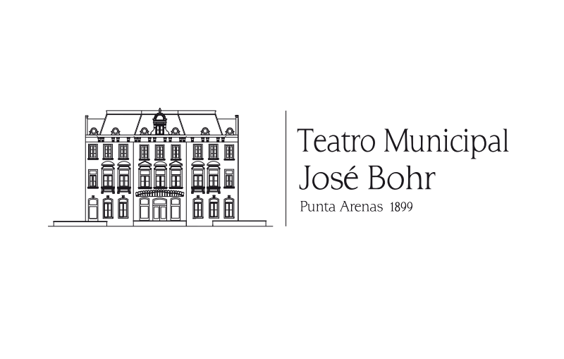 |  | Teatro Municipal de Punta Arenas. IL. Municipalidad de Punta Arenas  Visitas Guiadas.  Dirección: Magallanes 823  Horario de atención: Por confirmar.
 |  |  |  | Centro Cultural “La Idea”  Exhibición película – documental “Zonas de Silencio” Dúo electrónico Lluvia Ácida.  Sábado 18 de Octubre a las 19:30 horas.  Dirección: Mejicana # 252
 |  |  |  | Sala Cervantes  Visita a la Sala y presentación elencos artísticos de la Sociedad Española: Coro, danza y Estudiantina.  Dirección: Pasaje José Pedrals s/n (Ex Pajasaje Bories)  Horario de Atención: 11:00 a 13:00 horas y entre las 15:00 y 18:00 horas. Visita sala de cine.
 |  |  |  | Museo Histórico Municipalidad de Puerto Natales  “Exposición de imágenes que circulan por el mundo de Puerto Natales”.  Dirección: Museo Histórico, calle Bulnes 285, Puerto Natales  Horario: 10:30 a 13:00 horas y de 15:00 a las 18:30 horas.
 |  |  |  | Museo Fernando Cordero Rusque Porvenir  Documental “Kre – Chenem, Agarrados de la Luna. 11:00 horas.  Documental “Expedición Vicuña – Yendegaia Tierra del Fuego. 15:00 horas.  Exposición” De la Terra Australis a la Antartica” producida por la niversidad de Tierra del Fuego el Museo Fin del Mundo de Ushuaia.  Horario de Atención: 10:00 a 13:00 hrs / 15:00 a 17:00 hrs.  Dirección: Jorge Schythe 3 71. Porvenir
 |  |  |  | Primera Compañía de Bomberos  Visita al Salón de Honor – Charlas informativas cada media hora.  Dirección: Roca 814  Horario de atención: 10.00 a 18.00 horas
 |  | CUERPO DE BOMBEROS DE PUNTA ARENAS |  | Cuerpo de Bomberos de Punta Arenas.  Puertas Abiertas entre las 15:00 y 18:00 horas.
 |  |  |  | Museo Naval y Marítimo de Punta Arenas. Visitas guiadas y Exhibición de documentales de la vida naval y marítima.  Entrada Liberada.  Dirección: Pedro Montt 981  Horario de atención: 09:30 a 17.00 horas
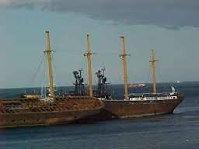 |  |  |  | Pontones de la Comandancia en Jefe de la IIIa. Zona Naval.  Visitas guiadas a grupos controlados.  Acceso solo a adultos. Entre las 11.00 y 17.00 hrs.  Ingreso por Av. 21 de Mayo esquina Miraflores.
 |  | 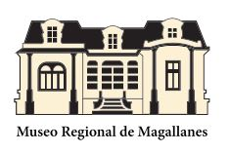 |  | Museo Regional de Magallanes.  Exhibición “Retrospectiva” del fotógrafo Sergio Larraín.  Muestra Audiovisual: Restauración exterior del palacio.  Concierto de Piano “Selección de Clásicos” 16:00 hrs.  Exhibición de Material Audiovisual Patrimonial (18 de octubre 15:00 hrs).  Dirección: Magallanes 949  Horario de atención: 10.30 a 18.00 horas. Horario continuado.
 |  |  |  | Museo Salesiano “Maggiorino Borgatello”.  Visita gratuita de las exposiciones museológicas.  Proyección de audiovisuales recreativos y relacionados con la región, para niños.  Dirección: Avenida Bulnes 336  Horario de atención: Mañana de 10:00 a 12:00 horas  Tarde: 15:00 a 17:30 horas
 |  |  |  | Museo de sitio Nao Victoria: Visita Barcos Históricos “HMS Beagle” , Nao Victoria, Goleta Ancud, James Caird.  Dirección: Camino antiguo a Río Seco, ruta Y-565, km 7.5 norte  Horario de atención: 10.00 a 17:30 horas  Visitas guiadas. Folletería explicativa. Disfraces Explorador. Entrada Liberada.
GOBIERNO REGIONAL
Casa de los Intendentes.
Edificio Intendencia Regional.

Dirección: Plaza Muñoz Gamero 1072 y 1028
Horario de atención: 10:00 a 17:30 horas. Visita a las dependencias y Conciertos de música de arpa y coros.
 |  | 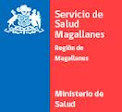 |  | Servicio de Salud de Magallanes. Museo Regional de Magallanes.  Exhibición fotográfica del servicio Salud de Magallanes “La historia en imágenes del patrimonio cultural de la salud en Magallanes”.  Dirección: Intendencia Regional, Plaza Muñoz Gamero 1028  Horario: 10:00 a 18:00 horas. Entrada Liberada. Horario Continuado.
 |  | 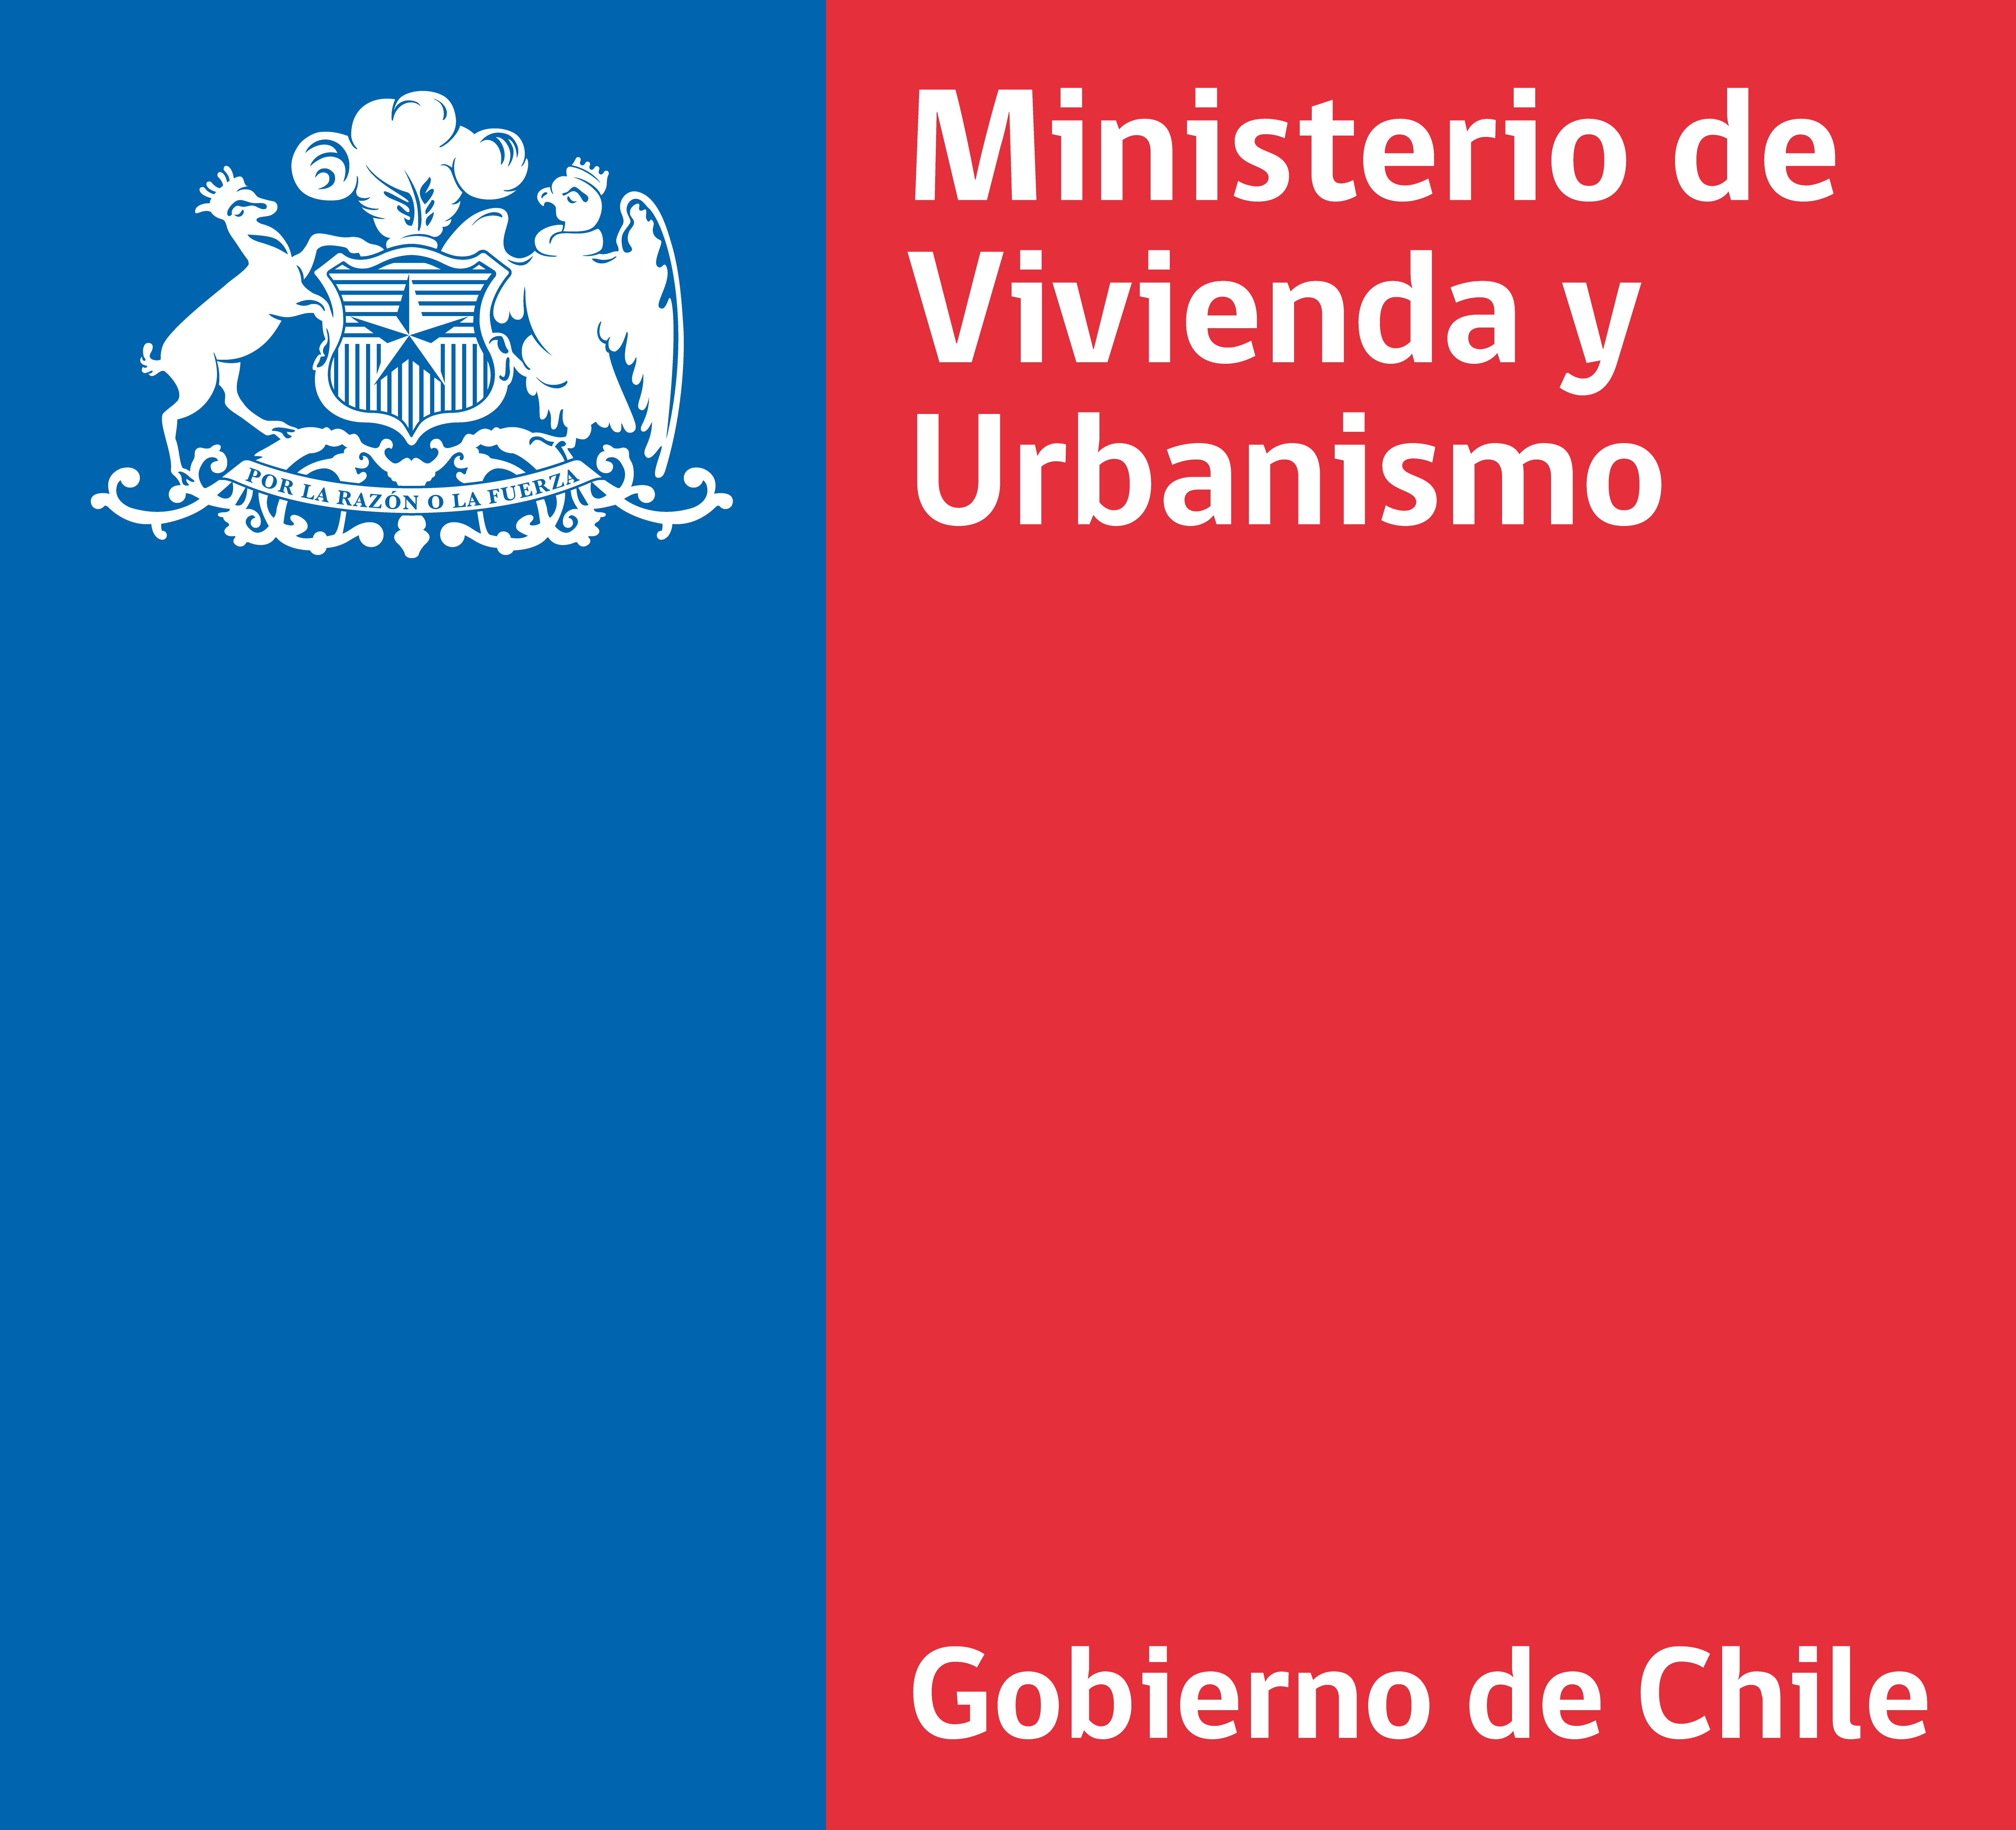 |  | Secretaría Ministerial Servicio de Vivienda y Urbanismo.  Charla de catalogación arquitectónica patrimonial en Liceo de la ciudad de Punta Arenas en Coordinación con la SEREMI de Educación.
 |  | 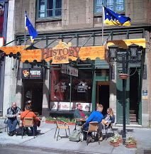 |  | HISTORY COFFEE/ Fernando Calcutta.  Entrega una serie de 12 documentales de corte Patrimonial a todos los medios televisivos de la región.  Dirección: Lautaro Navarro 1065, Punta Arenas
 |  |  |  | CIDIP Patagonia: Centro de Integración y Desarrollo Inmigrantes Patagonia.  Presentación especial Danza: Cumbia clásica de Colombia. Otras danzas.  Lugar Sala Cervantes a las 16:00 horas.  Pasaje José Pedrals s/n (Ex Pajasaje Bories)
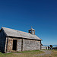 |  | PHIPA |  | Parque Historia Patagonia (PHIPA).  Socios del Club Phipa, entrada liberada por el Día del Patrimonio Regional (presentando tarjeta).  Horario: 09:30 a 18:15 horas.  Dirección: Km 23 Sur.  Oficina en Punta Arenas: Calle 21 de mayo 1261.
 |  | CASA AZUL DEL ARTE |  | Casa Azul del Arte  Exposición Fotográfica (FONDART) “Buscando la mirada kawaskar”. Artista Leopoldo Pizarro.  Exposición – Instalación frontis “escenas de Caza”. Artista Juan Pablo Langlois.  Horario continuado 10:00 – 18:00 hrs.  Presentación elenco “Sur Canoris”, Coro Casa Azul, Danza Educativa y piano.  15:00 – 18:00 horas.  Av. Colón 1027
 |  | RIO SECO |  | Localidad de Río Seco. Escuela y Biblioteca municipal.  Muestra antiguedades y fotografías históricas de Río Seco.  Escuela de Ríio Seco.
 |  | 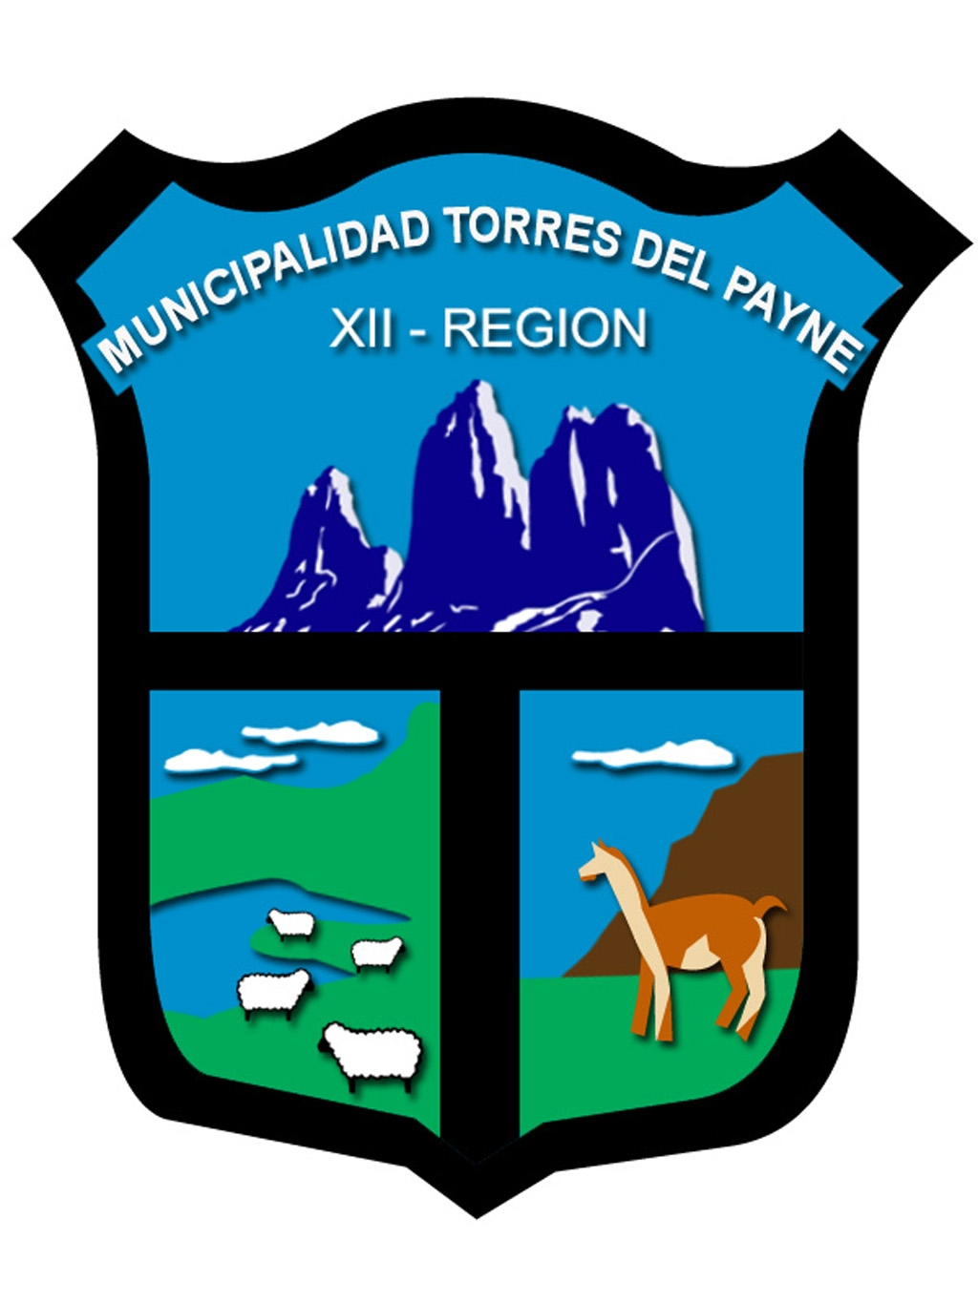 |  | Municipalidad Torres del Paine  Visita comunitaria a “Cementerio pionero” (Picnic u once compartida según condicionwes del clima).  Horario: 15:30 horas.  Villa Cerro Castillo.
 |  |  |  | Mina Invierno.  Visita a Estancia Rio Verde y Fitz Roy grupo de soldados conscriptos Regimiento Reforzado “Pudeto”.  Isla Riesco.
 |  | 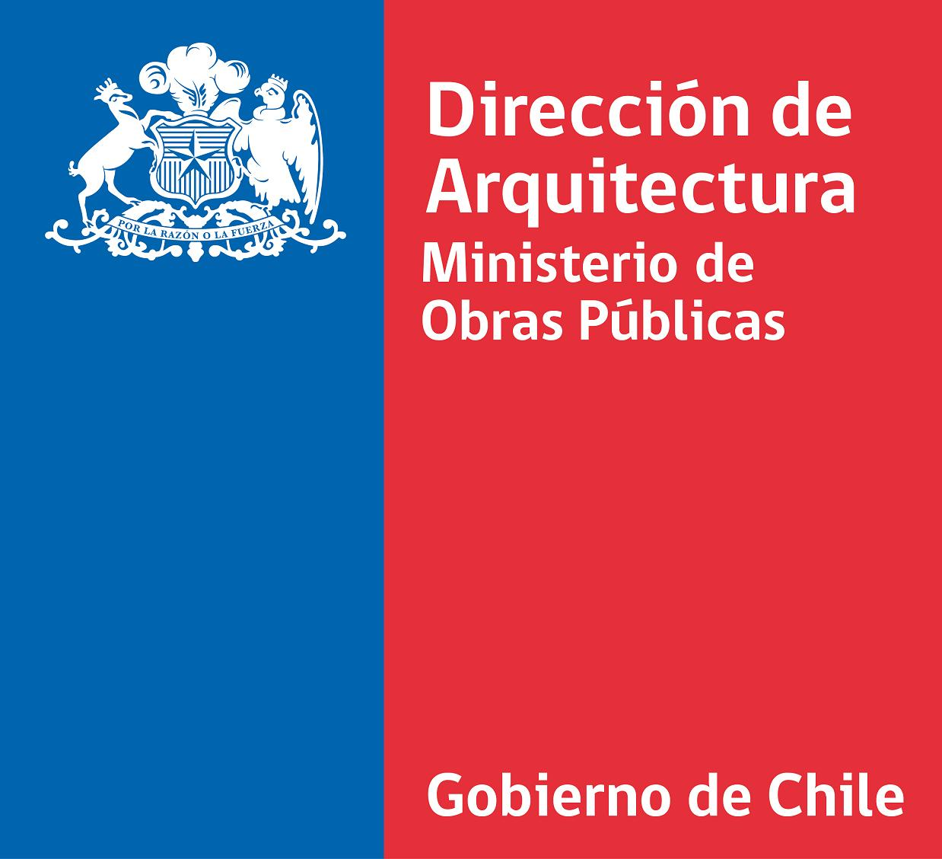 |  | Dirección de Arquitectura: Departamento de Patrimonio.  Muestra audiovisual en sala Fell Museo Regional sobre obras Patrimoniales MOP y Restauración exterior del Palacio Braun Menéndez.  Horario: 10:30 a 18 horas.  2 Visitas guiadas exterior del museo: 11:30 y 15:30 horas.  Dirección: Hernando de Magallanes 949
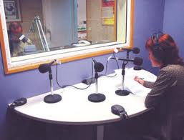 |  |  |  | Radio Magallanes  Homenaje al locutorFrancisco Figueredo y Programa Tardes Mejicanas.  11:00 a 12:00 horas
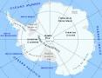 |  | 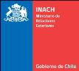 |  | Instituto Antártico Chileno. Edificio de Laboratorios Antárticos “Embajador Jorge Berguño Barnes”  Muestra de mamíferos marinos.  Muestra de Paleontología de la Antártica y Patagonia.  Muestra ADN Organismos Antárticos.  Fauna Marina Viva (Acuario)  Charla actualización Dinosaurios. Público en general. 16:00 a 16:30 horas.  Horario: 11:00 a 17:00 horas.  Dirección: Lautaro Navarro 1245
 |  |  |  | Club Croata.  Muestra fotográfica: Hitos históricos Club Croata.  Visitas guiadas de 10 minutos para conocer los salones del segundo piso.  Dirección: Errázuriz # 812
 |  |  |  | Radio Polar  Emisión Radioteatro Historia de la Ganadería en Magallanes.  Horario: 14:00 horas.
 |  | 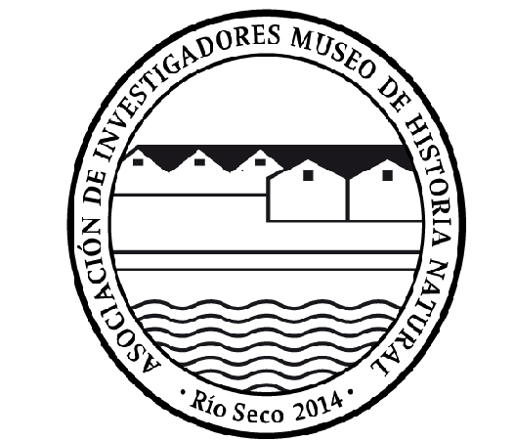 |  | Asociación de Investigadores del Museo de Historia Natural de Río Seco.  Recorrido por la muestra de Historia Natural en las antiguas oficinas de COFRIMA, hoy Algina SA, otrora “The South American Export Syndicate”.  Horario: 15:00 – 17:00 horas.  Dirección: Kilómetro 13, 5 norte.
 |  | CORO ENAP Magallanes |  | Coro ENAP Magallanes. Concierto Capilla Loreto- FACH  Horario: 12:00 horas. Dirección: Av.España 01574-sector norte
- 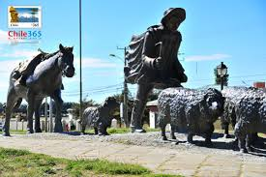 |  | “ESCUELA ABIERTA DE PATRIMONIO CULTURAL”  Casa azul del arte – SEREMI Educación – CNCA Magallanes |  | Instalación Artística en Monumento al Ovejero.  Dirección: Monumento al Ovejero, Avenida Bulnes.  Horario: 11 horas Foto Oficial.  (Sujeto a confirmación por condiciones climáticas)
-  |  | “ESCUELA ABIERTA DE PATRIMONIO CULTURAL”  City Tour Punta Arenas.  SERNATUR – SEREMI DE TRANSPORTE – CNCA Magallanes |  | Capacitación dueños de taxis, choferes y operadores turísticos en un recorrido por la ciudad de Punta Arenas.  Domingo entre las 11:00 y las 13:00 horas.
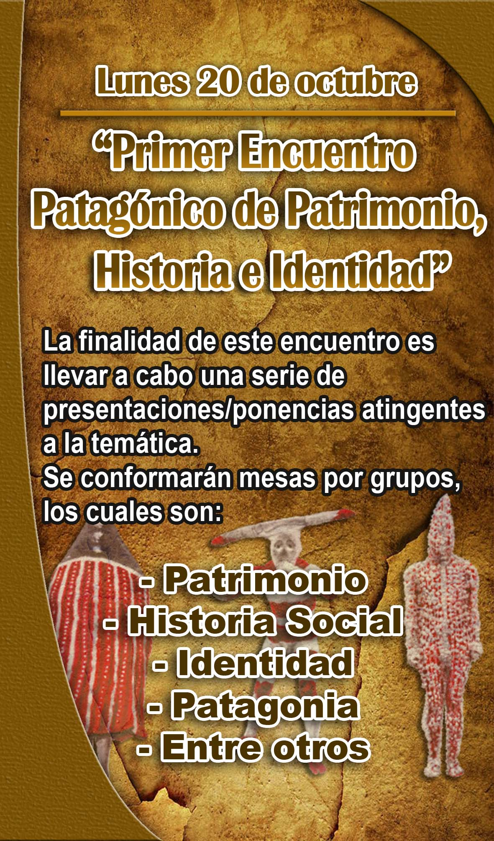 |  |  |  | Identidad del Fin del Mundo. Lunes 20 de Octubre  “Primer encuentro Patagónico de Patrimonio, Historia e Identidad”  Dirección: Plaza Muñoz Gamero 1055  Horario: 09:00 a 12:15 horas - 14:15 a 17:15
ORGANIZA:
